**МКОУ « Шилягинская СОШ»**

# ОТЧЁТ

**21 ФЕВРАЛЯ—Международный**

**День родных языков.**

**« И если завтра мой язык умрёт, то я готов сегодня умереть»(Р.Гамзатов.)**

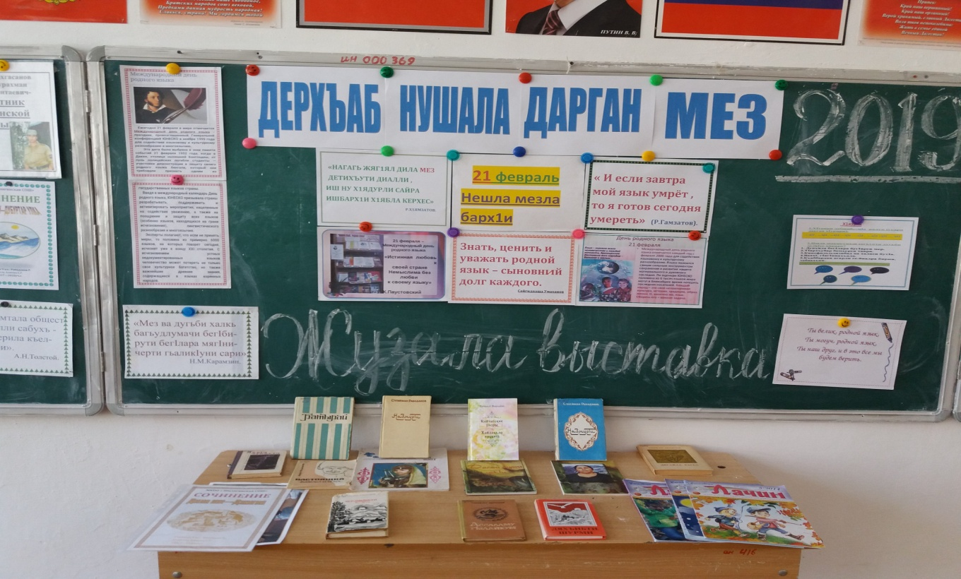

**Учитель родного языка и литературы: Алиева С.Г.**

**2019год**

**Неделя посвящаю**

**«Дню родных языков»**

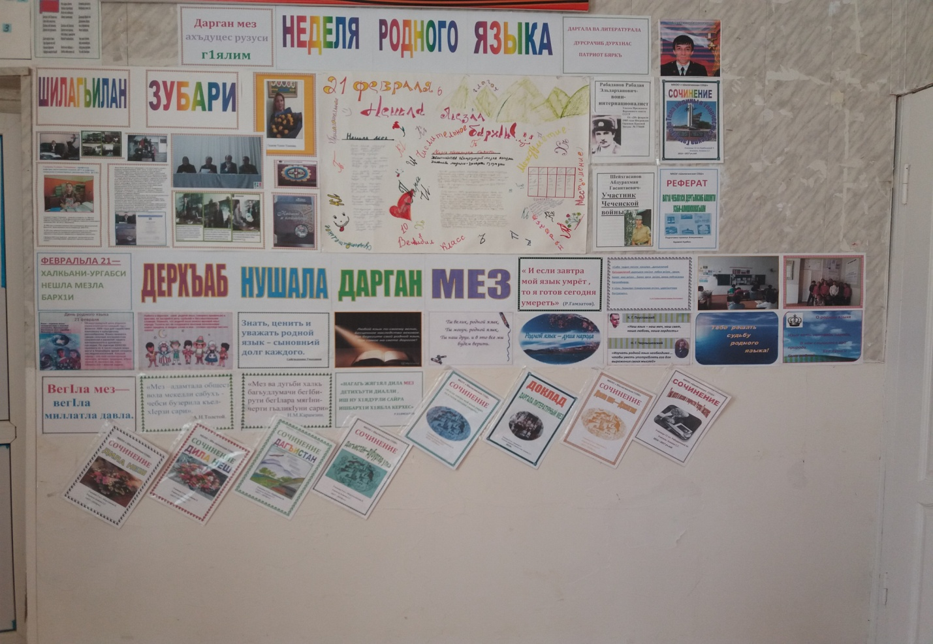

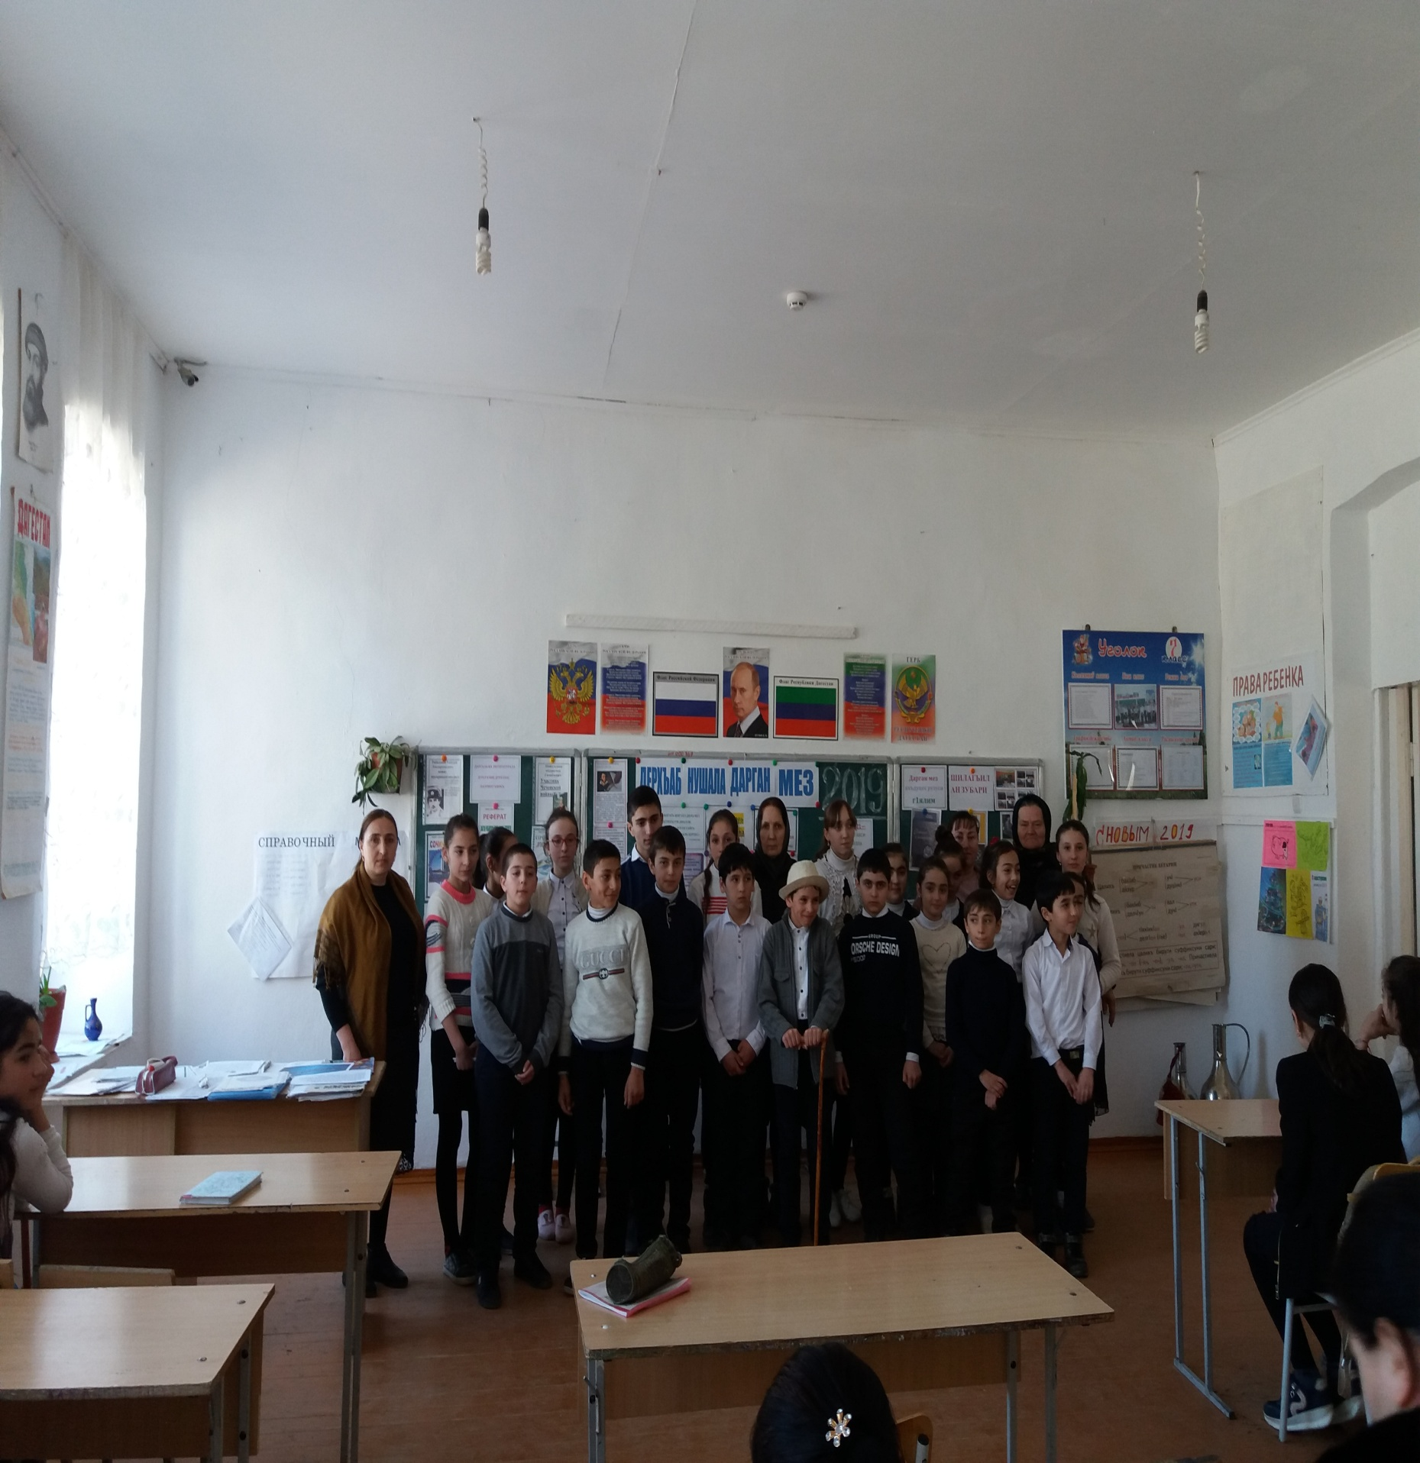

**ПЛАН**

**ПРОВЕДЕНИЯ НЕДЕЛИ РОДНОГО ЯЗЫКА**

**(С 18—23 ФЕВРАЛЯ 2018—2019 УЧ.Г.)**

1. **ПОНЕДЕЛЬНИК 18 февраля.**

**ОТКРЫТЫЕ НЕДЕЛИ**

Оформить стенд. «НЕДЕЛЯ РОДНОГО ЯЗЫКА»

**2. ВТОРНИК 19 февраля.**

Конкурс творческих работ учащихся: (сочинения, рефераты, доклады, рисунки, стенгазеты…).

**3.СРЕДА 20 февраля.**

Открытый урок в 6 кл.

«Прилагательное»

**4. ЧЕТВЕРГ 21 февраля.**

Праздник « День родного языка»

Книжная выставка. Доклад « Даргинский литературный язык».

Конкурс чтецов стихотворений на родном языке.

**5. ПЯТНИЦА 22 февраля.**

Открытый урок в 11 кл.

Ахмедхан Абу-Бакар.

**6. СУББОТА 23 февраля.**

Библиотечный день

Выставка художественной литературы на языках народов Дагестана в школьной библиотеке.

Закрытие недели, подведение итогов, награждение активных участников и победителей грамотами.



